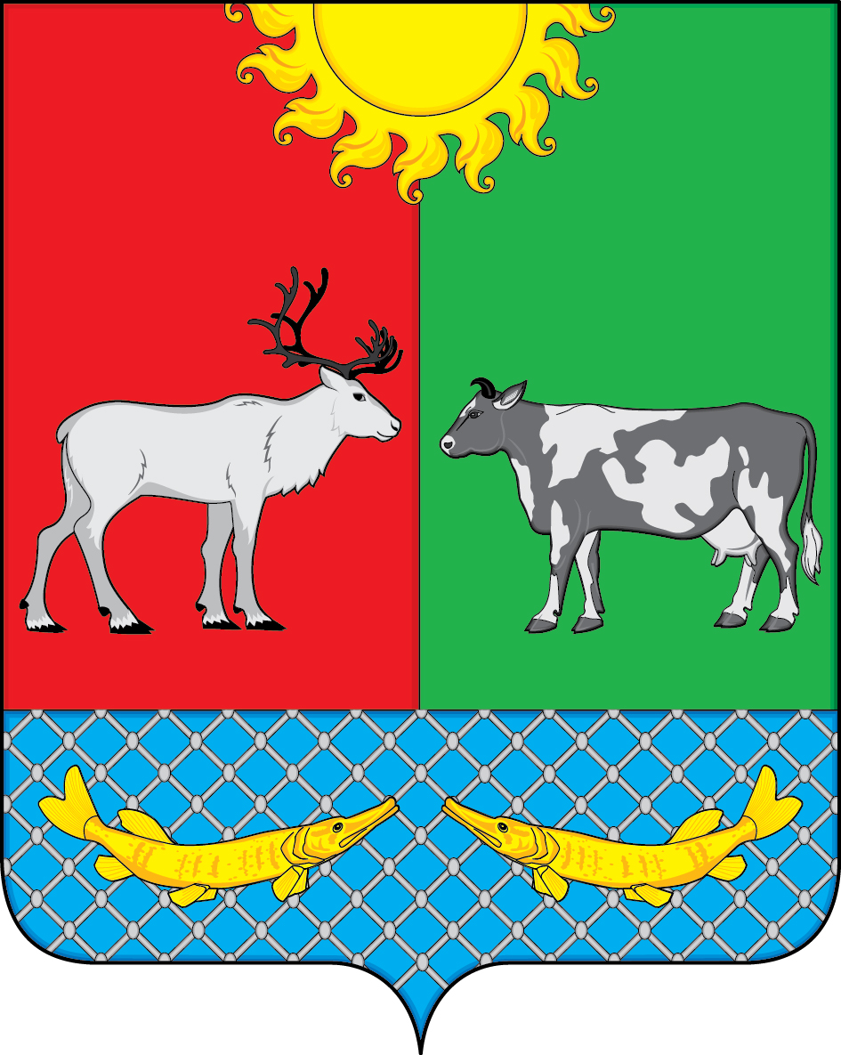АДМИНИСТРАЦИЯ МУНИЦИПАЛЬНОГО ОБРАЗОВАНИЯ

«КОТКИНСКИЙ СЕЛЬСОВЕТ» НЕНЕЦКОГО АВТОНОМНОГО ОКРУГА

ПОСТАНОВЛЕНИЕ

**от 29.12.2020 года № 78**

**село Коткино, НАО**

|  |
| --- |
| **Об утверждении перечня кодов подвида доходов бюджета по видам доходов** |

1. В соответствии с пунктом 9 статьи 20 Бюджетного кодекса Российской Федерации для учета доходов бюджета утвердить следующие коды подвида доходов бюджета по видам доходов, закреплённых за главными администраторами местного бюджета администрации муниципального образования «Коткинский сельсовет» Ненецкого автономного округа:

- для учета государственной пошлины:

1000110 – сумма платежа;

4000110 – прочие поступления,

- для учета неналоговых доходов бюджета

0000120 – сумма платежа,

0000130 – сумма платежа,

0000140 – сумма платежа,

0000150 – сумма платежа,

0000180 – сумма платежа,

0000410 – сумма платежа,

0000420 – сумма платежа,

- для учета безвозмездных поступлений применять коды подвидов доходов бюджета, указанные в Приложении №1 к Указаниям о порядке применения бюджетной классификации на соответствующий финансовый год.

2. Считать утратившим силу Распоряжение Администрации муниципального образования «Коткинский сельсовет» Ненецкого автономного округа ««Об администрировании доходов местного бюджета» № 41 от 27.12.2019.

3. Настоящее распоряжение вступает в силу с 01 января 2021 года.

Глава МО «Коткинский сельсовет» НАО А.И. Баев

Приложение №1

к Постановлению от 29.12.2020 №78

«Об администрировании доходов

местного бюджета»

**Коды администрируемых поступлений бюджета**

|  |  |  |  |
| --- | --- | --- | --- |
| **Код бюджетной классификации РФ** | | | **Наименование главного администратора** |
| **№ п/п** | **главного администратора доходов** | **доходов местного бюджета** |
|
| 1 | 520 | 1 08 04020 01 0000 110 | Государственная пошлина за совершение нотариальных действий должностными лицами органов местного самоуправления, уполномоченными в соответствии с законодательными актами Российской Федерации на совершение нотариальных действий |
| 2 | 520 | 1 11 05025 10 0000 120 | Доходы, получаемые в виде арендной платы, а также средства от продажи права на заключение договоров аренды за земли, находящиеся в собственности сельских поселений (за исключением земельных участков муниципальных бюджетных и автономных учреждений) |
| 3 | 520 | 1 11 05075 10 0000 120 | Доходы от сдачи в аренду имущества, составляющего казну сельских поселений (за исключением земельных участков) |
| 4 | 520 | 1 11 09045 10 0000 120 | Прочие поступления от использования имущества, находящегося в собственности сельских поселений (за исключением имущества муниципальных бюджетных и автономных учреждений, а также имущества муниципальных унитарных предприятий, в том числе казенных) |
| 5 | 520 | 1 13 02065 10 0000 130 | Доходы, поступающие в порядке возмещения расходов, понесенных в связи с эксплуатацией имущества сельских поселений |
| 6 | 520 | 1 13 02995 10 0000 130 | Прочие доходы от компенсации затрат бюджетов сельских поселений |
| 7 | 520 | 1 14 02053 10 0000 410 | Доходы от реализации иного имущества, находящегося в собственности сельских поселений (за исключением имущества муниципальных бюджетных и автономных учреждений, а также имущества муниципальных унитарных предприятий, в том числе казенных), в части реализации основных средств по указанному имуществу |
| 8 | 520 | 1 14 04050 10 0000 420 | Доходы от продажи нематериальных активов, находящихся в собственности сельских поселений |
| 9 | 520 | 1 16 07010 10 0000 140 | Штрафы, неустойки, пени, уплаченные в случае просрочки исполнения поставщиком (подрядчиком, исполнителем) обязательств, предусмотренных муниципальным контрактом, заключенным муниципальным органом, казенным учреждением сельского поселения |
| 10 | 520 | 1 16 07090 10 0000 140 | Иные штрафы, неустойки, пени, уплаченные в соответствии с законом или договором в случае неисполнения или ненадлежащего исполнения обязательств перед муниципальным органом, (муниципальным казенным учреждением) сельского поселения |
| 11 | 520 | 1 16 10061 10 0000 140 | Платежи в целях возмещения убытков, причиненных уклонением от заключения с муниципальным органом сельского поселения (муниципальным казенным учреждением) муниципального контракта, а также иные денежные средства, подлежащие зачислению в бюджет сельского поселения за нарушение законодательства Российской Федерации о контрактной системе в сфере закупок товаров, работ, услуг для обеспечения государственных и муниципальных нужд (за исключением муниципального контракта, финансируемого за счет средств муниципального дорожного фонда) |
| 12 | 520 | 1 16 10081 10 0000 140 | Платежи в целях возмещения ущерба при расторжении муниципального контракта, заключенного с муниципальным органом сельского поселения (муниципальным казенным учреждением), в связи с односторонним отказом исполнителя (подрядчика) от его исполнения (за исключением муниципального контракта, финансируемого за счет средств муниципального дорожного фонда) |
| 13 | 520 | 1 16 10123 01 0000 140 | Доходы от денежных взысканий (штрафов), поступающие в счет погашения задолженности, образовавшейся до 1 января 2020 года, подлежащие зачислению в бюджет муниципального образования по нормативам, действовавшим в 2019 году |
| 14 | 520 | 1 17 01050 10 0000 180 | Невыясненные поступления, зачисляемые в бюджеты сельских поселений |
| 15 | 520 | 1 17 05050 10 0000 180 | Прочие неналоговые доходы бюджетов сельских поселений |
| 16 | 520 | 2 02 15001 10 0000 150 | Дотации бюджетам сельских поселений на выравнивание бюджетной обеспеченности из бюджета субъекта Российской Федерации |
| 17 | 520 | 2 02 16001 10 0000 150 | Дотации бюджетам сельских поселений на выравнивание бюджетной обеспеченности из бюджетов муниципальных районов |
| 18 | 520 | 2 02 19999 10 0000 150 | Прочие дотации бюджетам сельских поселений |
| 19 | 520 | 2 02 29999 10 0000 150 | Прочие субсидии бюджетам сельских поселений |
| 20 | 520 | 2 02 30024 10 0000 150 | Субвенции бюджетам сельских поселений на выполнение передаваемых полномочий субъектов Российской Федерации |
| 21 | 520 | 2 02 35118 10 0000 150 | Субвенции бюджетам сельских поселений на осуществление первичного воинского учета на территориях, где отсутствуют военные комиссариаты |
| 22 | 520 | 2 02 40014 10 0000 150 | Межбюджетные трансферты, передаваемые бюджетам сельских поселений из бюджетов муниципальных районов на осуществление части полномочий по решению вопросов местного значения в соответствии с заключенными соглашениями |
| 23 | 520 | 2 02 49999 10 0000 150 | Прочие межбюджетные трансферты, передаваемые бюджетам сельских поселений |
| 24 | 520 | 2 07 05020 10 0000 150 | Поступления от денежных пожертвований, предоставляемых физическими лицами получателям средств бюджетов сельских поселений |
| 25 | 520 | 2 07 05030 10 0000 150 | Прочие безвозмездные поступления в бюджеты сельских поселений |
| 26 | 520 | 2 08 05000 10 0000 150 | Перечисления из бюджетов сельских поселений (в бюджеты поселений) для осуществления возврата (зачета) излишне уплаченных или излишне взысканных сумм налогов, сборов и иных платежей, а также сумм процентов за несвоевременное осуществление такого возврата и процентов, начисленных на излишне взысканные суммы |
| 27 | 520 | 2 18 60010 10 0000 150 | Доходы бюджетов сельских поселений от возврата остатков субсидий, субвенций и иных межбюджетных трансфертов, имеющих целевое назначение, прошлых лет из бюджетов муниципальных районов |
| 28 | 520 | 2 19 60010 10 0000 150 | Возврат прочих остатков субсидий, субвенций и иных межбюджетных трансфертов, имеющих целевое назначение, прошлых лет из бюджетов сельских поселений |
| 29 | 520 | 2 19 35118 10 0000 150 | Возврат остатков субвенций на осуществление первичного воинского учета на территориях, где отсутствуют военные комиссариаты из бюджетов сельских поселений |